**2022-2023第二学期江苏省仪征中学期末复习（历史）**

**练习4**

**一、选择题**

1. “周王给予地方诸侯的恩惠和优待明显高于在中央朝廷服务的王室官员，除了一些关系到王室利益的诸侯继位等事务外，没有证据显示中央朝廷曾试图干预地方封国的内部事务”。材料表明西周（ ）

A. 宗法制巩固了封建统治 B. 王权尚未实现高度集中

C. 分封制加强了中央集权 D. 君主专制政体正式形成

2. 赤狄各部虽然盛极一时，然而由于它们彼此互不统属，后来实际处在中原各邦的包围之中。在鲁宣公十五年至鲁成公三年（公元前594—588年）里，赤狄被晋邦各个击破，其人口和地盘尽入晋邦。至此，古老的鬼方已完全被华夏族征服。由此可见，这一时期（ ）

A. 民族融合得到发展 B. 华夏认同观念得以产生

C. 诸侯兼并战争频繁 D. 统一多民族国家的确立

3. “五德终始说”是人类社会组织和朝代变迁的一种政治学说。秦始皇采纳该学说，将秦朝作为“水德”以取代周朝的“火德”，并按照“水德”的有关细节设计王朝制度。秦始皇这样做的主要目的是（ ）

A. 加快国家统一步伐 B. 强化思想道德控制

C 宣扬政权合法神圣 D. 缓和民族阶级矛盾

4. 如图为东汉牛耕图画像石拓片，画面最下一层为牛耕图。这一画像可以用来印证（ ）

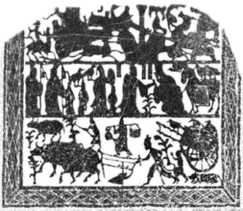

A. 农民生活的富足 B. 农耕文明的繁盛

C. 农业发展的状况 D. 耕作制度的进步

5. 南宋李焘在《续资治通鉴长编》中记载：初，蜀民以伐重，私为券，谓之交子，以便贸易，富民十六户主之；元朝脱脱在《宋史•食货志》中记载：真宗时，张咏镇蜀，患蜀人铁钱重，不便贸易，设质剂之法，一交一缗……谓之交子。据材料可知（ ）

A. 阶级立场影响历史事件的解释 B. 历史研究需要对史料进行甄别

C. 史料互证才能揭示历史真相 D. 后期学者研究比传统观点可信

6. 明朝洪武年间规定：官员营造房屋，一品、二品厅堂五间九架，屋脊用互兽，梁栋、斗栱青碧绘饰；庶民庐舍定制不过三间五架，不许用斗栱饰彩色。由此可知，明朝房屋营造（ ）

A. 追求华丽的色彩设计 B. 彰显以人为本的理念

C. 遵循严格的礼仪制度 D. 完全依据政府的规定

7. “他们从一个封闭的容器中探出头来，开眼看世界，并能放下‘天朝’的架子，平静地看待另一种文明（徐继畬最为突出），已是石破天惊之举……然中国最优秀的思想家尚未辨明中国的方向，又是整个民族的不幸。”这突出反映了（ ）

A. 社会转型的艰难性 B. 仁人志士的进步性

C. 列强侵略的严重性 D. 闭关锁国的保守性

8. 如图为1862—1874年中国进口货物关税收入情况统计柱状图（单位：两）。该图体现了中国（ ）

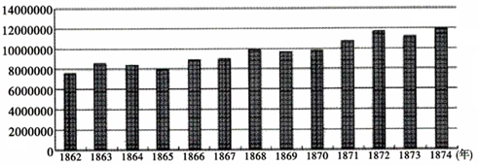

A 日益卷入世界市场 B. 自然经济开始解体

C. 贸易主权逐步丧失 D. 关税成为主要收入

9. 南京临时政府颁布的《普通教育暂行办法》规定：各科教科书，务合乎共和民国宗旨……小学读经课一律废止……中学校以完足普通教育，造成健全国民为宗旨，科目有修身、国文、外国语、地理、数学、手工、体操等。这一规定本质上反映了（ ）

A. 教育内容废止传统文化 B. 近代教育体系开始建立

C. 教育转型受到西方影响 D. 教育变革顺应时代发展

10. 如表是1934—1935年南京国民政府采取的金融政策。据此可推断此时（ ）

|  |  |  |
| --- | --- | --- |
| 时间 | 文件 | 政策内容 |
| 1934年4月 | 《财政部致关务署训令》  《财政部呈行政院报告》 | 以银条、银块、银锭及其他可供铸币之银类运送出口者，除中央造币厂厂条外，征税2.25%。银本位币净征7.75%，大条宝银及其他银类10%。 |
| 1934年9月 |  | 取缔标金外汇投机，改以中央银行所开之关金行市为结价标准。 |
| 1934年10月 | 《财政部呈行政院报告》 | 中央、中国和交通银行成立外汇平市委员会，委员会委托中央银行买卖外汇与生金银。 |
| 1935年2月 | 《奖励外银输入办法》 | 凡由国外输入现银，需向海关登记，将来复出口时，准其免纳正附各税。 |

A. 国家固守原有货币体系 B. 金融制度半殖民化严重

C. 政府维护国家经济安全 D. 积极推动实现关务自主

11. 2019年第六届世界互联网大会在浙江乌镇举办。乌镇——这座静谧的江南小镇再一次迎来它的高光时刻。会上，人工智能、大数据、物联网、机器学习、深度学习成为高频词汇。这折射出（ ）

A. 中国科技引领世界发展 B. 世界开始进入信息时代

C. 科技进步加速了全球化 D. 信息技术改变社会生活

12. 下列四幅图是古代不同地区的文字图片，对此理解正确的是（ ）

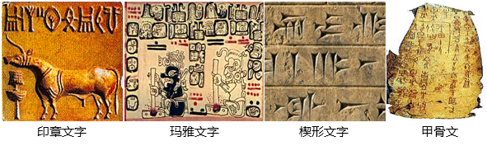

A. 印章文字是世界已知最早的文字 B. 文字的差异体现了文化的多样性

C. 文字出现越早说明文明程度越高 D. 符号文字相比于图画文字更先进

13. 14世纪中叶，“黑死病”席卷欧洲，人口死亡率达到30%—50%。死亡使人们心灵受到了强烈震撼，追求现实享乐和歌颂人生成了新的社会观念。伴随着这个过程的是人格的觉醒，人开始成为“精神的个体”，并且从这个角度开始认识自己、发现自己。由此可知这次瘟疫（ ）

A. 推动了人文主义思想的产生 B. 摧毁了天主教会的精神独裁

C. 促进了社会思想观念的革新 D. 导致了欧洲向近代社会转型

14. “有迹象令人担忧地表明印第安人表面上热情地接受了新的信仰，但仍然秘密地崇拜他们的老偶像。在那些地方，传教士企图灌输与久已确立的行为典范相冲突的基督教道德方面的教义，也碰到顽强的反抗。”由此可知，当时在拉丁美洲（ ）

A. 不同文化相互交融 B. 文化差异逐步消失

C. 本土文化已被取代 D. 文化侵略遭遇抵制

15. 有学者指出，1750年至1850年，小麦逐渐取代了其他谷物的地位，引起了欧洲真正的食物革命，白面包不再是富人的专利和地位的象征，也不再是穷人奢望的食品。据此推断，上述现象出现的主要原因是（ ）

A. 思想解放冲击等级观念 B. 工业革命推动经济发展

C. 民主政治提升公民地位 D. 物种交流改变饮食结构

16. 1929年资本主义经济危机爆发后，美国通过了《斯姆特—霍利关税法》，将2万多种产品的进口关税大幅度提高，平均税率达53%。英国颁布《紧急进口税条例》，对进口货物征税50%。法国在提高关税的同时，率先在对外贸易中实行大规模进口配额制度。这些措施（ ）

A. 践行了凯恩斯主义学说 B. 缓解了世界经济危机

C. 导致了金本位体制崩溃 D. 加剧了国际紧张局势

**二、非选择题**

17. 阅读材料，完成下列要求。

材料一 在传统中国，边疆是尚未或者正在驯化中的地方，边疆问题其实是央地关系的次生形态。从唐至宋，我们看到了两种边疆问题的解决方案，以及它们的实施结果。一种是唐代的藩镇模式。藩镇节度使本来是中央派出的边防统兵官，后来势力膨胀，引发了安史之乱。在唐朝之后的宋朝，对藩镇模式失败的原因进行了分析，解决方案是建立了一个极端的分权模式。

——摘编自赵冬梅《法度与人心：帝制时期人与制度的互动》

材料二 设置宣政院……负责处理民族和宗教事务，这些机构的设置有利于国家的统一。行省制度的确立，加强中央集权特别是调整好中央与地方的关系。在边远民族地区设置宣慰司、宣慰司都元帅府等，这些机构的官员中，更多的是当地民族首领人物……中国历史上的土司制度，由元代始。

——摘编自白钢主编《中国政治制度史》

（1）据材料一，指出唐、宋时期边疆治理的方案，结合所学知识分析其得失。

（2）据材料二，简析元朝地方管理制度产生的影响。综合上述材料，谈谈古代中国地方管理制度对当代国家治理的启示。

18. 阅读材料，完成下列要求。

材料一 中国城市告别传统城市形态走向近代发韧于西方资本主义的侵入，一批有别于传统封建市镇的近代城市首先在通商口岸崛起。这些通商城市以贸易为中介，并通过强行建立租界等手段，将西方资本主义社会新的技术、城市建设与管理、文化样式及价值观念移植嫁接到传统城市之中，从而使这些城市走出乡村社会及文化的包围而开始了艰难的近代之旅。

——摘自涂文学《中国近代城市化与城市近代化论略》

材料二 中国城市化进程示意图（1949-2013）

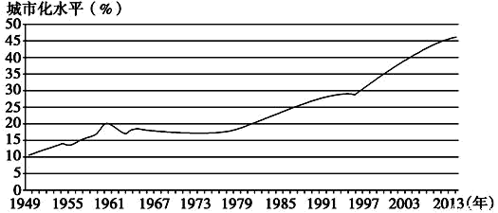

——根据《中国统计年鉴2013》、《中国城市统计年鉴2013》整理

（1）据材料一，概括中国近代城市化的特点，结合所学知识，分析呈现上述特点的原因。

（2）据材料二，指出新中国成立以来城市化发展的趋势。综合上述材料与所学知识，分析影响近现代中国城市化进程的主要因素。

19. 阅读材料，完成下列要求。

材料

|  |  |
| --- | --- |
| 工业革命时期 | 工业革命前期纺织、采矿和冶金行业的发展，要求改进运输工具，蒸汽机车和铁路应运而生，轮船逐渐取代了帆船。交通运输迅速发展，加强了世界各地的联系，推动了工业革命向全球扩展。 |
| 第二次工业  革命时期 | 电力和内燃机逐渐代替蒸汽机，提高了能源的利用效率，降低了运输费用。同时，以内燃机作为动力的汽车运输和飞机运输异军突起。从地面铁路、汽车，到水面轮船，再到空中的飞机，立体的运输体系逐渐完善。 |
| 第二次世界  大战后 | 人类对原子能的利用突飞猛进，原子能除了用于发电外，已经在海运中采用。交通动力飞跃发展，动力来源多样化。 |
| 21世纪初 | 随着社会经济的发展，社会对交通运输提出了更高的要求，整合各种交通运输手段的“大交通”已经成型，提高了交通运输能力，密切了世界各地的联系。 |

——摘编自卡洛·M·奇波拉《欧洲经济史》等

从材料中提取两条或两条以上信息，自拟论题，并结合所学知识加以论述。（要求：论题明确，持论有据，表达清晰）

20. 阅读材料，完成下列要求。

材料一 19世纪末20世纪初，美国出现了第二次移民潮，这一时期美国人口的增长已经完全可以满足国内对劳动力的需求，而且工业发展对技术型劳动力的需求更大，因此美国政府开始不断立法，限制欧洲移民，排斥亚洲移民……欧洲技术工人的到来推动美国完成了从自由资本主义向垄断资本主义的转变。移民的到来，使得人们对社会规范出现多元的认知，当他们相遇、接触、碰撞时，会产生文化冲突，移民犯罪很大程度上是源于这种文化冲突。

——摘编自张璇、辛铭锐《美国19世纪末20世纪初移民与犯罪问题述评》

材料二 二战后，欧洲国家鼓励移民的流入以弥补劳动力的短缺。1965年，美国取消了偏向于欧洲的移民限额，并彻底修改了法律，使得70年代和80年代移民大量流入，其中大约35%来自亚洲、45%来自拉丁美洲。欧洲和美国人口自然增长率很低，而移民的生殖率高，因此，西方人日益担心……移民会抢走他们的工作，占据他们的土地，享受他们的福利制度，并且威胁他们的生活方式。

——摘编自塞缪尔·亨廷顿《文明的冲突与世界秩序的重建》

（1）据材料一，概括美国第二次移民潮的特点并分析其形成原因。

（2）综合材料一、二，指出影响欧美国家制定移民政策的因素，并概述移民活动对欧美国家发展的影响。